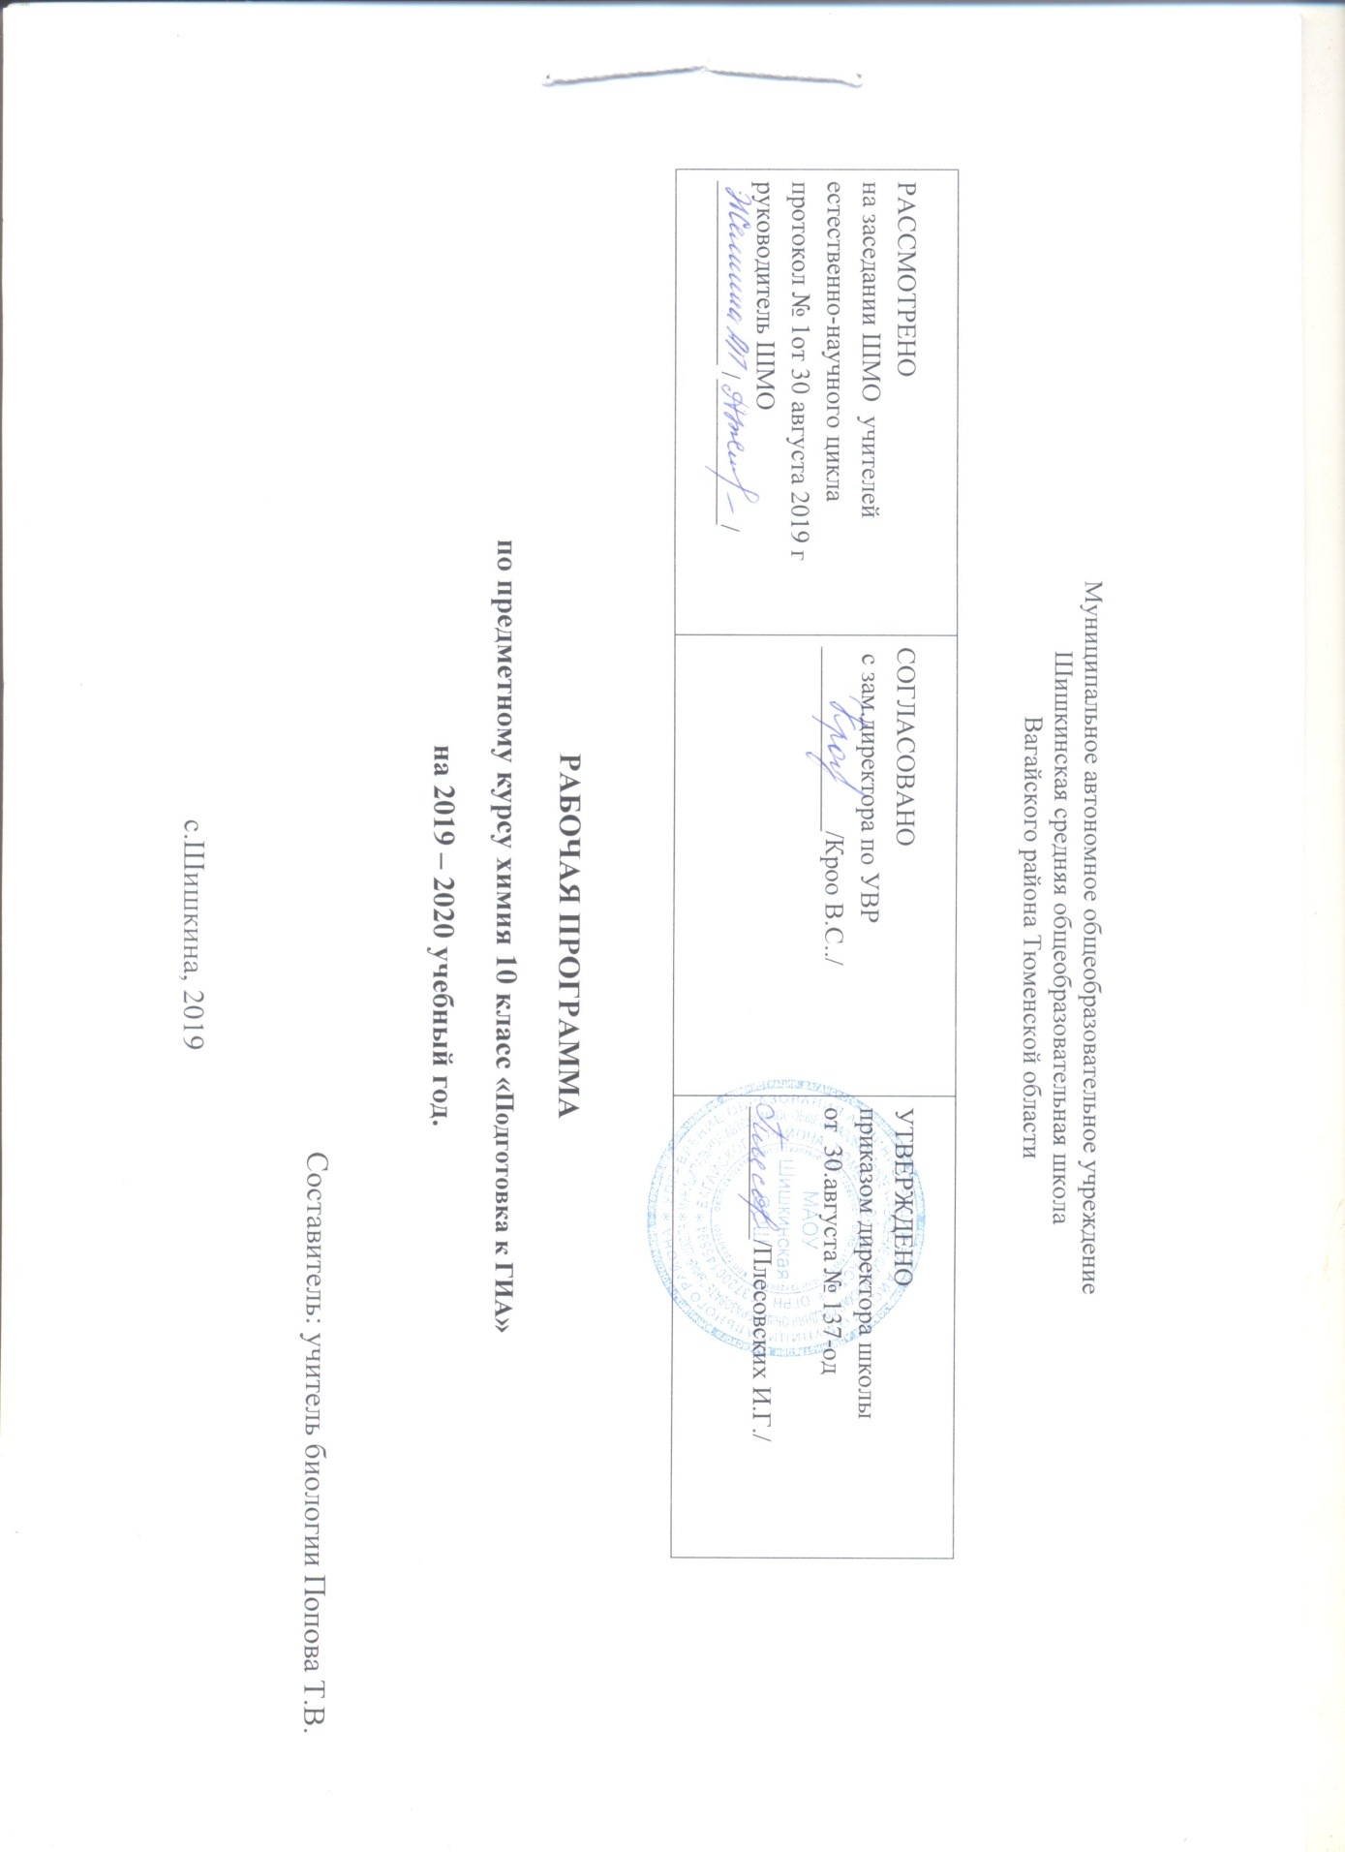
Нормативно-правовые документы:
- Закон Российской Федерации «Об образовании в Российской Федерации» от 29.12.2012 № 273(в редакции от 26.07.2019);
- Приказ Минобразования России от 05.03.2004 № 1089 «Об утверждении федерального компонента государственных образовательных стандартов начального общего, основного общего и среднего (полного) общего образования» (в редакции от 07.06.2017);
- Учебный план среднего общего образования Муниципального автономного общеобразовательного учреждения Шишкинской средней общеобразовательной школы Вагайского района Тюменской области.
Программа рассчитана на преподавание курса в объеме 1 часа в неделю, 34 часов в год.
Цель курса: систематизировать и обобщить знания учащихся по химии, подготовить учащихся к ГИА по химии.
Задачи:
- повторить и закрепить наиболее значимые темы из основной школы изучаемые на заключительном этапе общего биологического образования;
- закрепить материал, который ежегодно вызывает затруднения при сдаче ГИА
- продолжить формирование знаний учащихся по химии;
- продолжить формирование на конкретном учебном материале умений: сравнивать, анализировать, сопоставлять, вычленять существенное, связно, грамотно и доказательно излагать учебный материал;
- работая над развитием интеллектуальных, познавательных и творческих способностей, сформировать у учащихся универсальные учебные действия;
- помочь учащимся в осознанном выборе профессии.
Содержание курса.
№ п/п | Темы занятий
РАЗДЕЛ 1 ВЕЩЕСТВО
Тема 1 Строение атома. Строение электронных оболочек атомов первых 20 элементов периодической системы ДИ. Менделеева.
Современные представления о строении атома. Движение электрона в атоме. Атомная орбиталь. Последовательность заполнения электронных оболочек в атомах. Электронные и графические формулы атомов элементов. Работа с тренировочными тестами по теме.
 | Тема 2 Периодический закон и периодическая система химических элементов ДИ. Менделеева. Группы и периоды периодической системы. Физический смысл порядкового номера химического элемента. Закономерности изменения свойств элементов и их соединений в связи с положением в периодической системе химических элементов. Периодический закон и периодическая система химических элементов Д. И. Менделеева. Физический смысл номера периода и группы. Характеристика химических свойств элементов главных подгрупп и периодичность их изменения в свете электронного строения атома. Общая характеристика элемента на основе его положения в периодической системе Д. И. Менделеева. Работа с тренировочными тестами по теме.
 | Тема 3 Строение веществ. Химическая связь: ковалентная (полярная и неполярная), ионная, металлическая. Химическая связь атомов. Ковалентная связь и механизм её образования. Полярная и неполярная ковалентная связь. Свойства ковалентной связи. Электронные и структурные формулы веществ. Ионная связь и механизм её образования. Свойства ионов. Металлическая связь. Практическое занятие. Составление электронных и структурных формул веществ
Тема 4 Валентность химических элементов. Степень окисления химических элементов.
Валентные электроны. Валентность. Валентные возможности атомов. Степень окисления. Практическое занятие. Составление электронных и структурных формул веществ.
Тема 5 Чистые вещества и смеси. Атомы и молекулы. Химический элемент.
Чистые вещества и смеси виды смесей. Способы разделения смесей. Практическое занятие.
Тема 6 Простые и сложные вещества. Основные классы неорганических веществ. Номенклатура неорганических соединений.
Классификация веществ: простые и сложные, металлы и неметаллы. Классификациянеорганических веществ, их генетическая связь. Номенклатура, классификация оксидов, кислот, солей и оснований. Работа с тренировочными тестами по теме.
 | Тема 7 Упражнение на составление электронных оболочек атомов химических элементов и т. д.
РАЗДЕЛ 2 ХИМИЧЕСКАЯ РЕАКЦИЯ
Тема 8 Химическая реакция. Условия и признаки протекания химических реакций. Химические уравнения. Сохранение массы веществ при химических реакциях.
Физические и химические явления. Сравнение признаков физических и химических явлений. Написание уравнение химических реакций, расстановка коэффициентов. Закон сохранения массы веществ. Работа с тренировочными тестами по теме.
Тема 9 Классификация химических реакций по различным признакам: числу и составу исходных и полученных веществ, изменению степеней окисления химических элементов, поглощению и выделению энергии.
Различные классификации химических реакций, примеры. Работа с тренировочными тестами.
Тема 10 Электролиты и не электролиты. Катионы и анионы. Электролитическая диссоциация кислот, щелочей и солей (средних).
Электролиты и не электролиты. Электролитическая диссоциация в растворах и расплавах. Роль воды в процессе электролитической диссоциации. Степень диссоциации. Константа диссоциации. Химические свойства кислот, солей и оснований в свете теории электролитической диссоциации. Работа с тренировочными тестами.
Тема 11 Реакции ионного обмена и условия их осуществления.
Практическое занятие. Составление молекулярных и ионных уравнений.
Тема 12 Упражнение на написание уравнений реакций ионного обмена.
Практическое занятие. Составление молекулярных и ионных уравнений.
Тема 13 Окислительно-восстановительные реакции. Окислитель и восстановитель.
Процессы окисления и восстановления. Составление уравнений ОВР: метод электронного баланса и метод полуреакций (ионно-электронный метод). Практическое занятие. Составление уравнений ОВР методом электронного баланса и методом полуреакций.
Тема 14 Упражнение на составление уравнений окислительно-восстановительных реакций.
Практическое занятие. Составление уравнений ОВР методом электронного баланса и методом полуреакций.
РАЗДЕЛ 3 ЭЛЕМЕНТАРНЫЕ ОСНОВЫ НЕОРГАНИЧЕСКОЙ ХИМИИ.
ПРЕДСТАВЛЕНИЯ ОБ ОРГАНИЧЕСКИХ ВЕЩЕСТВАХ
Тема 15 Химические свойства простых веществ-металлов. Химические свойства простых веществ-металлов щелочных и щелочноземельных металлов, алюминия, железа.
Общая характеристика металлов. Расположение металлов в Периодической системе Д.И. Менделеева, изменение их свойств по периодам и группам. Электрохимический ряд напряжения металлов. Химические свойства металлов. Характеристики щелочных и щелочноземельных металлов, алюминия, железа.
 | Тема 16 Химические свойства простых веществ-неметаллов: водорода, кислорода, галогенов, серы, азота, фосфора, углерода, кремния.Общая характеристика неметаллов. Расположение металлов в Периодической системе Д.И. Менделеева, изменение их свойств по периодам и группам. Химические свойства неметаллов. Характеристики водорода, кислорода, галогенов, серы, азота, фосфора, углерода, кремния и их соединений.
Тема 17 Химические свойства сложных веществ. Химические свойства оксидов: основных, амфотерных, кислотных.
Номенклатура, классификация, химические свойства и способы получения оксидов. Работа с тренировочными тестами.
Тема 18 Химические свойства оснований.
Номенклатура, классификация, химические свойства и способы получения оснований. Работа с тренировочными тестами.
Тема 19 Химические свойства кислот.
Номенклатура, классификация, химические свойства и способы получения кислот. Работа с тренировочными тестами.
Тема 20 Химические свойства солей (средних).
Номенклатура, классификация, химические свойства и способы получения солей. Работа с тренировочными тестами.
Тема 21 Взаимосвязь различных классов неорганических веществ.
Генетическая связь между классами неорганических соединений. Практическая работа. Выполнение упражнений на цепочку превращений.
РАЗДЕЛ 4 МЕТОДЫ ПОЗНАНИЯ ВЕЩЕСТВ И ХИМИЧЕСКИХ ЯВЛЕНИЙ.
ЭКСПЕРИМЕНТАЛЬНЫЕ ОСНОВЫ ХИМИИ.
Тема 22 Правила безопасной работы в школьной лаборатории.
Лабораторная посуда и оборудование. Разделение смесей и очистка веществ. Приготовление растворов. Определение характера среды раствора кислот и щелочей с помощью индикаторов. Качественные реакции на ионы в растворе (хлорид-, сульфат-, карбонат-ионы, ион аммония).
 | Тема 23 Получение газообразных веществ. Качественные реакции на газообразные вещества (кислород, водород, углекислый газ, аммиак).
Тема 24 Проведение расчетов на основе формул и уравнений реакций.
Решение задач.
Тема 25 Вычисления массовой доли химического элемента в веществе.
Решение задач.
Тема 26 Вычисления массовой доли растворенного вещества в растворе.
Решение задач.
Тема 27 Вычисление количества вещества, массы или объема вещества по количеству вещества, массе или объему одного из реагентов или продуктов реакции.
Решение задач.
 | Тема 28 Работа с тренировочными тестами для подготовки к ГИА.
РАЗДЕЛ 5 ХИМИЯ И ЖИЗНЬ
 | Тема 29 Проблемы безопасного использования веществ и химических реакций в повседневной жизни. Химическое загрязнение окружающей среды и его последствия.
 | Тема 30 Работа с тренировочными тестами для подготовки к ГИА.
 | Тема 31 Работа с тренировочными тестами для подготовки к ГИА.
Тематическое планирование
№ урока | Наименование разделов и тем | Кол-во часов
 | Вещество | 7
1 | Строение атома. Строение электронных оболочек атомов первых 20 элементов периодической системы Д.И. Менделеева. | 1
2 | Периодический закон и периодическая система химических | 1
3 | Строение веществ. Химическая связь: ковалентная (полярная и неполярная), ионная, металлическая. | 1
4 | Валентность химических элементов. Степень окисления химических элементов. | 1
5 | Чистые вещества и смеси. Атомы и молекулы. Химический элемент. | 1
6 | Простые и сложные вещества. Основные классы неорганических веществ. Номенклатура неорганических соединений. | 1
7 | Решение тренировочных тестов для подготовки к ГИА. | 1
 | Химическая реакция | 7
8 | Химическая реакция. Условия и признаки протекания химических реакций. Химические уравнения. Сохранение массы веществ при химических реакциях. | 1
9 | Классификация химических реакций по различным признакам: числу и составу исходных и полученных веществ, изменению степеней окисления химических элементов, поглощению и выделению энергии. | 1
10 | Электролиты и неэлектролиты. Катионы и анионы. Электролитическая диссоциация кислот, щелочей и солей (средних). | 1
11 | Реакции ионного обмена и условия их осуществления | 1
12 | Упражнение на написание уравнений реакций ионного обмена. | 1
13 | Окислительно- восстановительные реакции. Окислитель и восстановитель. | 1
14 | Решение тренировочных тестов для подготовки к ГИА. | 1
 | Элементарные основы неорганической химии. Представления об органических веществах. | 7
15 | Химические свойства простых веществ. Химические свойства простых веществ- металлов щелочных и щелочноземельных металлов, алюминия, железа. | 1
16 | Химические свойства простых веществ- неметаллов: водорода,кислорода, галогенов, серы, азота, фосфора, углерода, кремния. | 1
17 | Химические свойства сложных веществ. Химические свойства оксидов: основных, амфотерных, кислотных. | 1
18 | Химические свойства оснований. | 1
19 | Химические свойства кислот. | 1
20 | Химические свойства солей (средних). | 1
21,22 | Взаимосвязь различных классов | 2
 | Методы познания веществ и химических явлений. Экспериментальные основы химии. | 7
23 | Правила безопасной работы в школьной лаборатории. Лабораторная посуда и оборудование. Разделение смесей и очистка веществ. Приготовление растворов. Определение характера среды раствора кислот и щелочей с помощью индикаторов. Качественные реакции на ионы в растворе (хлорид-, | 1
24 | Получение газообразных веществ. Качественные реакции на газообразные вещества (кислород, водород, углекислый газ, аммиак). | 1
25 | Проведение расчетов на основе формул и уравнений реакций. | 1
26 | Вычисления массовой доли химического элемента в веществе. | 1
27 | Вычисления массовой доли растворенного вещества в растворе. | 1
28 | Вычисление количества вещества, массы или объема вещества по количеству вещества, массе или объему одного из реагентов или продуктов реакции. | 1
 | Решение тренировочных тестов для подготовки к ГИА. | 1
29 | Химия и жизнь
30 | Проблемы безопасного использования веществ и химических реакций в повседневной жизни. Химическое загрязнение окружающей среды и его последствия. | 1
31,32 | Решение тренировочных тестов для подготовки к ГИА. | 2
33,34 | Решение тренировочных тестов для подготовки к ГИА. | 2

Литература
- Экспресс – подготовка ЕГЭ в схмах и таблицах. Н.Э.Варавва, О. В.Мешкова, Москва 2017г.
- Сборник авторских задач по химии 8-11 классы. Г.Л. Маршанова, Москва 2018г.
- Контрольно – измерительные материалы химия 10 класс, Москва 2012

